Организация и проведение наблюдений
в уголке природы.
Опираясь на то, что мышление дошкольников носит преимущественно наглядный характер, наблюдение является очень ценным методом работы с детьми. Проведение наблюдений позволяет дошкольнику увидеть «установить» элементарные взаимосвязи между явлениями и объектами,
понять их суть, что способствует переходу на более сложный уровень мышления – словесно-логический.
В нашей группе мы часто наблюдаем за объектами и явлениями живой и неживой природы. Приведу некоторые примеры из своей работы.

1.Длительное наблюдение за прорастанием лука и семян овса.
Во время наблюдения, дети вместе с воспитателем рассматривали объект, проговаривали изменения, которые они замечали и отмечали наблюдения в общем альбоме. В ходе наблюдений дети уточняли и закрепляли представления о частях растений, об их функциях, делали простые выводы самостоятельно или при помощи наводящих вопросов.

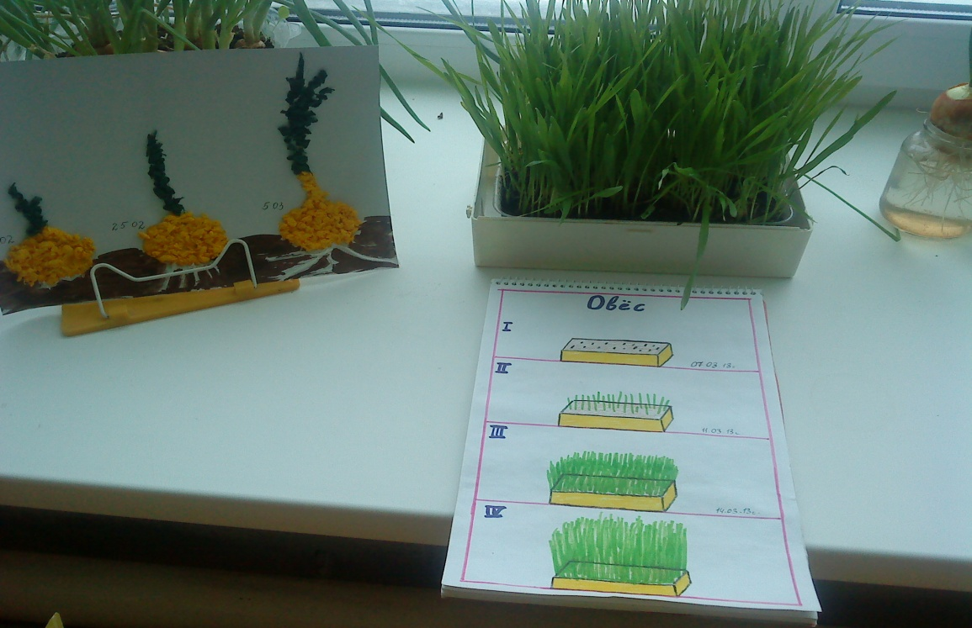
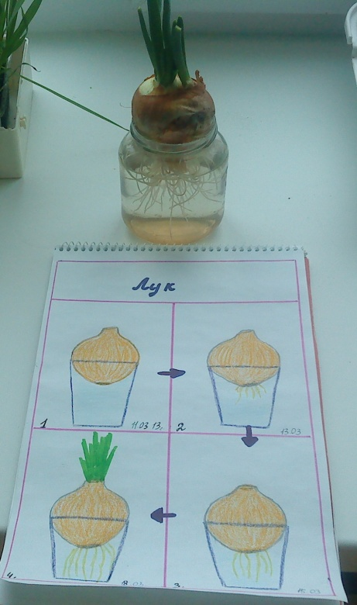
Когда дети перейдут в старшую группу, то у каждого ребёнка будет свой альбом, где он может зарисовывать наблюдения самостоятельно.
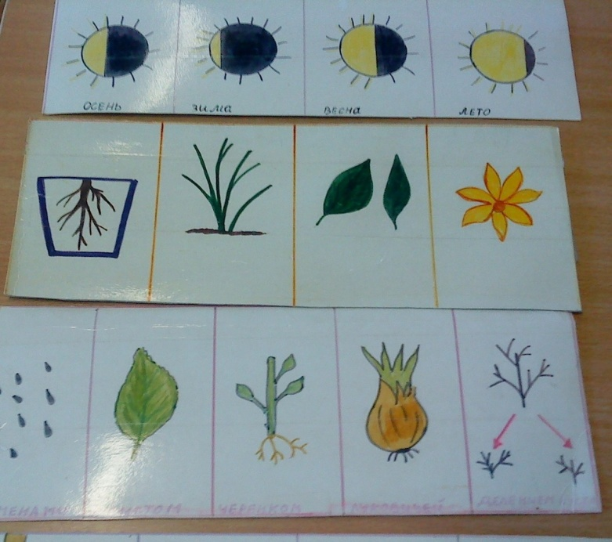
Алгоритмы и схемы, которые я применяю в работе, помогают обобщить и систематизировать представления, полученные в ходе непосредственного наблюдения.

2. Наблюдения за погодой. В средней группе дети познакомились с различными состояниями погоды, научились составлять небольшой рассказ на основе наблюдений на тему: « Расскажи, какая сегодня погода ?», отвечать на вопросы воспитателя «Почему ты решил, что сегодня ветреная погода?» и т.п.
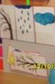
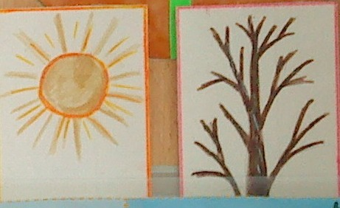
Обобщить наблюдения и наглядно представить различные состояния помогали календари погоды, где дети ежедневно отмечали состояние погоды (вставляли в кармашки карточки с картинками) . Например, если погода ясная и ветреная, ребёнок ставит карточки : дерево с наклоном и солнышко, если переменная облачность – карточку где нарисовано облако с солнышком, также карточками отмечались различные виды осадков.

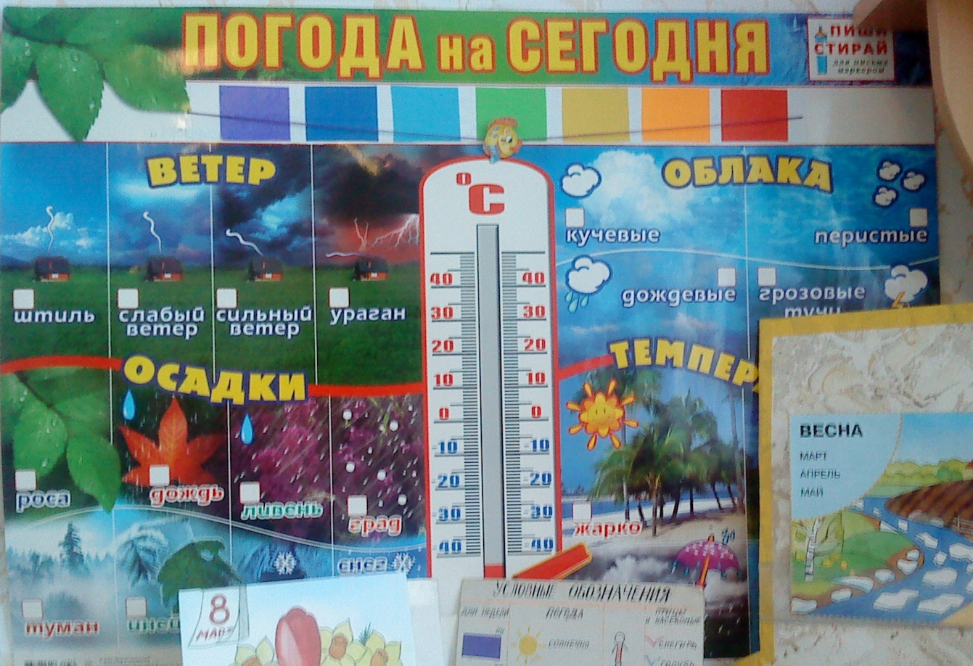
В старшем дошкольном возрасте календарь погоды усложняется. Например, если раньше мы говорили с детьми только о наличии или отсутствии ветра, то теперь ветер различаем по силе; не просто говорим, что облачно, а какие облака (кучевые, перистые, дождевые, или тучи грозовые) и т.п..
Вводятся условные обозначения более широкого характера.

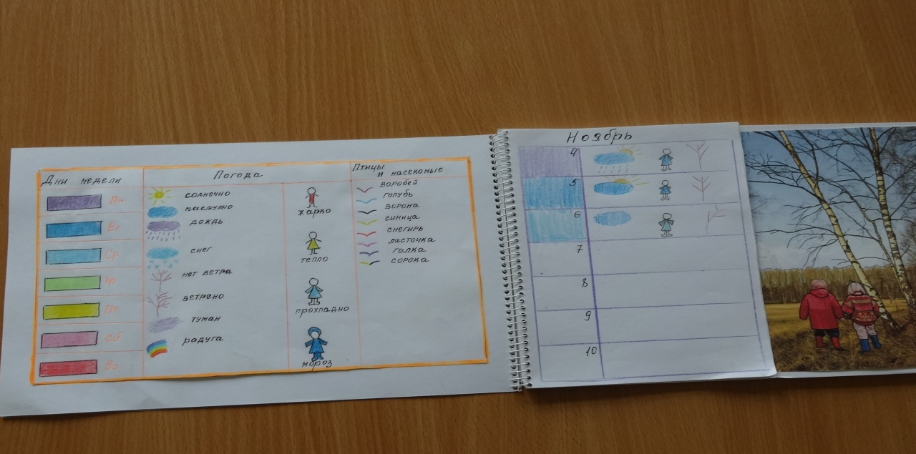
рис.1
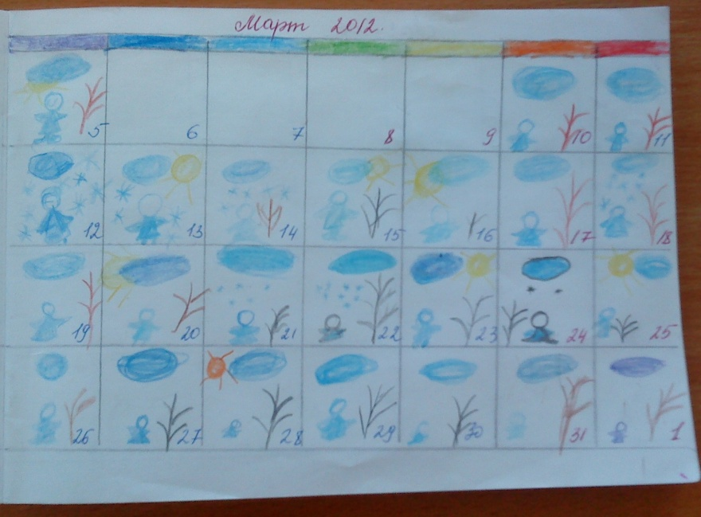 рис.2 | Дети ежедневно отмечают состояние погоды – зарисовывают условные обозначения в своих индивидуальных дневниках наблюдений

3.Наблюдения за комнатными растениями. Регулярно наблюдая за ростом и развитие комнатных растений, дети могут самостоятельно по внешним признакам (состояние листьев, цвет почвы..) определить нуждается ли растение в поливе, опрыскивании, рыхлении.
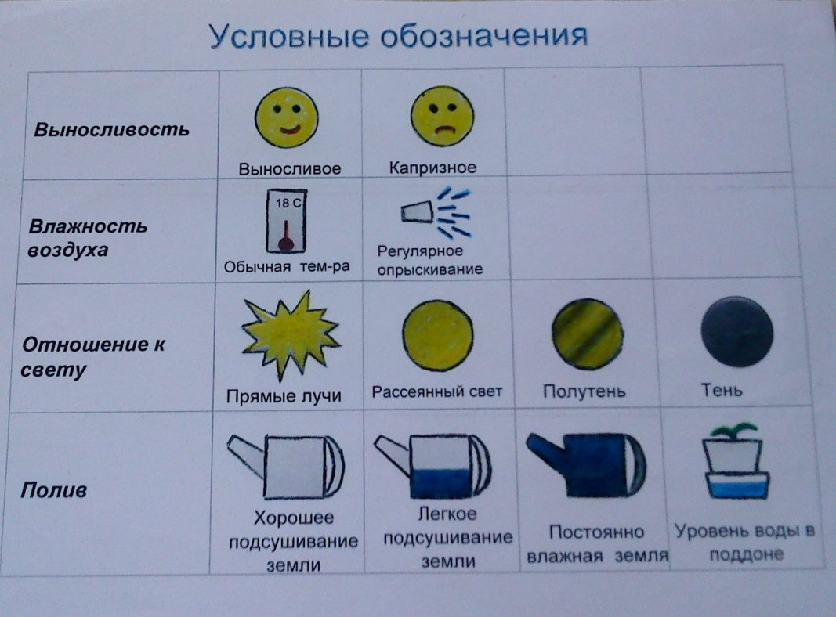
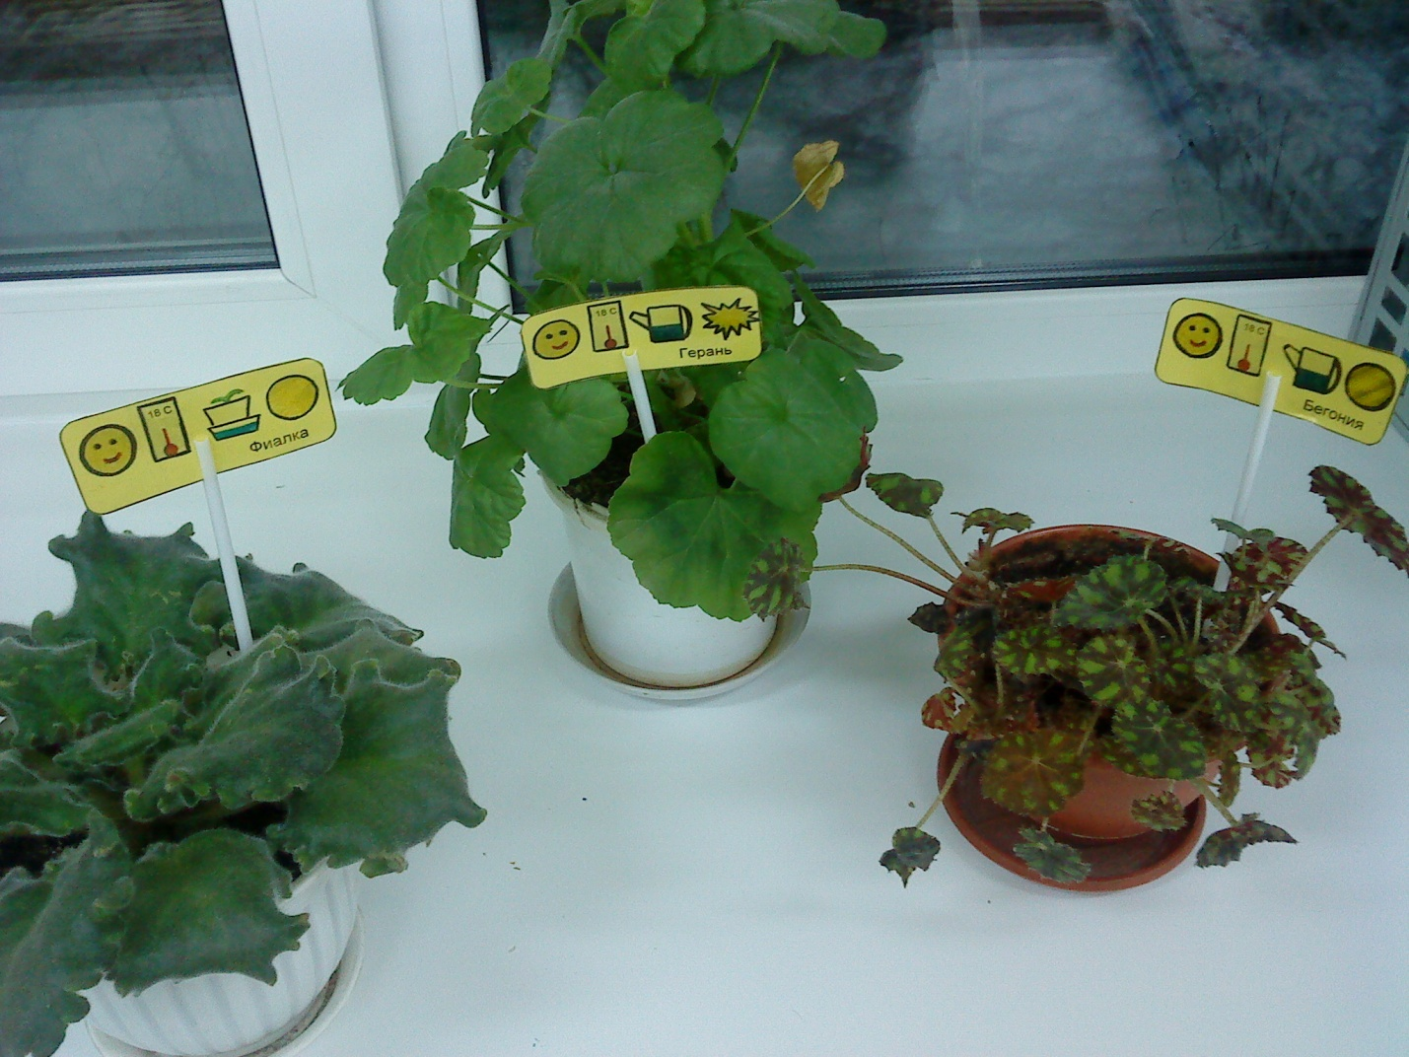
У каждого цветка есть табличка, напоминающая какие условия содержания предпочтительнее именно для этого растения.
Когда дети овладеют этими условными обозначениями и научатся их «читать», смогут избирательно подходить к потребностям каждого растения, видеть и анализировать его зависимость от условий содержания.
В ходе проведения наблюдений, у воспитанников отмечался устойчивый познавательный интерес к объектам и явлениям, им нравилось не только наблюдать, но и анализировать увиденное, рассуждать, зарисовывать изменения в дневнике. Такая деятельность позволяет ребёнку почувствовать себя не просто пассивным наблюдателем, а активным участником событий.

